Dodatek č. 4
ke smlouvě č. 145/13/2008
(dále též dodatek)

na zabezpečení dopravní obslužnosti v systému městské hromadné dopravy
statutárního města Most, který uzavírají tyto strany:
 | Smluvní strany
Obchodní firma  Sídlo  IČ  DIČ  Bankovní spojení  Číslo účtu  Obchodní rejstřík | DOPRAVNÍ PODNIK měst Mostu a Litvínova, a. s.  434 01 Most, tř. Budovatelů 1395/23  62242504  CZ62242504  XXX  Krajský soud v Ústí nad Labem, Oddíl B, vložka 660
(dále též dopravce)
Osoba pověřená jednáním za dopravce ve věcech plnění této smlouvy:
XXX, pověřený člen představenstva a ředitel akciové společnosti a
Název  Sídlo  IČ  DIČ  Bankovní spojení  Číslo účtu | Statutární město Most  434 69 Most, Radniční 1 00266094  CZ0026094  XXX
(dále též město)
Osoba pověřena jednáním za město ve věcech plnění této smlouvy: Ing. Vlastimil Vozka, primátor statutárního města Most

I.
- Smluvní strany uzavřely dne 29. 12. 2008 Smlouvu č. 145/13/2008 na zabezpečení dopravní obslužnosti v systému městské hromadné dopravy (dále též smlouva).

II.
- Dle článku 7 odstavec 7.1 smlouvy dopravce předkládá městu předběžný odborný odhad prokazatelné ztráty pro rok 2010. Předběžný odborný odhad prokazatelné ztráty pro rok 2010 činí pro autobusovou dopravu 68 709 000,- Kč a sjednaná výchozí částka na úhradu prokazatelné ztráty pro tramvajovou dopravu 30 756 000,- Kč, tj. celkem 99 465 000,- Kč.
- Dle článku 7 odstavec 7.2 smlouvy dokládá dopravce předběžný odborný odhad prokazatelné ztráty pro autobusovou dopravu pro rok 2010 „Výkazem nákladů a tržeb z přepravní činnosti“, který tvoří přílohu č. 2 tohoto dodatku. Předběžný odborný odhad prokazatelné ztráty pro tramvajovou dopravu pro rok 2010 pak dokládá dopravce „Výkazem nákladů a výnosů z přepravní činnosti“, který tvoří přílohu č. 3 tohoto dodatku.
- Dle článku 7 odstavec 7.4 smlouvy smluvní strany aktualizují „Platební kalendář ke krytí ztráty z provozu veřejné hromadné dopravy v roce 2010“, který je přílohou č. 1 tohoto dodatku.
- Město se zavazuje poskytovat měsíčně dopravci finanční prostředky na krytí prokazatelné ztráty dle aktualizovaného platebního kalendáře dle přílohy č. 1 tohoto dodatku - „Platební kalendář ke krytí ztráty z provozu veřejné hromadné dopravy v roce 2010“.

III.
- 1 Tento dodatek je sepsán ve čtyřech vyhotoveních, z nichž dvě stranami podepsaná vyhotovení zůstávají městu a dvě podepsaná vyhotovení dopravci.
III.2 Obě strany prohlašují, že se s obsahem dodatku před podpisem dobře seznámily a že tento odpovídá jejich svobodné vůli. Na důkaz toho připojují své podpisy.
Datum:
/
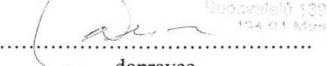
uopiuvcc
Ing. Milan Dundr
pověřený člen představenstva
a ředitel akciové společnosti
DOPRAVNÍ PODNIK měst
Mostu a Litvínova, a. s.
Datum:
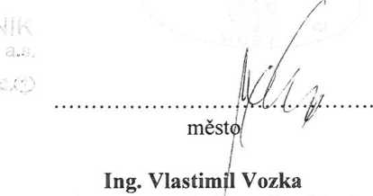
primátor statutárního města Most

